Prof. dr. Anton Žabkar
Razvoj mornariških diverzantskih orožij in opreme po koncu prve svetovne vojne in med drugo svetovno vojno

(Študija vzorčnega primera oborožitve in opreme italijanske X. flotilje M.A.S.)

- Namesto uvoda

Po končani prvi svetovni vojni ni bilo več ne v Italiji, niti v drugih pomorskih državah interesa za nadaljevanje razvoja pomorsko diverzantskih sredstev, orožij in opreme kakršne je italijanska vojna mornarica uspešno uporabila v sklepnem delu vojne. Pozornost državnih vodstev in admiralštabov je bila usmerjena na prihodnost razvoja glavnih flotnih sil, na financiranje njihovega (vse dražjega) razvoja in na reševanje kompleksnih problemov njihovega baziranja, moderniziranja ter izgradnje logistične infrastrukture. V državah-zmagovalkah prve svetovne vojne je v vodilnih političnih in mornariških strokovnih krogih bilo v ospredju iskanje odgovora na vprašanje kako zagotoviti, da ne pride do vnovične zloglasne pomorske oborožitvene tekme kakršna je bila aktualna pred izbruhom prve svetovne vojne (med Centralnimi silami in Antanto).
Po koncu prve svetovne vojne so bili zato v Evropi in svetu vloženi veliki napori diplomatov, da se z novim sporazumno določenim strateškim ravnotežjem pomorskih sil vzpostavi zaupanje med velikimi pomorskimi državami. S tem namenom je bila po vrsti mednarodnih konferenc in doseženih sporazumov postopno določena struktura in tonaža nacionalnih bojnih flot velikih pomorskih držav - zmagovalk prve svetovne vojne. V žarišču interesa so bila števila in velikosti bojnih ladij (angl. battleships), ker se je v strateških ocenah še vedno izhajalo iz aksioma, da so - kot glavna udarna sila flote - prav te močno oklepljene in oborožene ladje (angl. capital ship) zanesljiva garancija za dosego mednarodne varnosti in trajnega miru.

Od sporazumnega uravnavanja velikosti in strukture flotnih sil se je optimistično pričakovalo, da se bo via facti zagotovilo, da se niti ena država več ne bo počutila ogrožena od drugih držav; s tem naj bi bilo dolgoročno zagotovljeno, da ne bo prišlo do reprize nove svetovne vojne. Tako je bila najprej 1922. leta na mednarodni konferenci v Washingtonu, z mednarodnim sporazumom določena največja velikost spodriva bojnih ladij in kalibrov njihovih topov, nato pa največje število bojnih ladij, ki jih smejo imeti bojne flote zmagovalk prve svetovne vojne. ZDA in Velika Britanija sta v skladu s tem lahko imeli vsaka po 15 bojnih ladij (vsaka s skupno tonažo 525000 ton), Japonska 10 (s skupno tonažo 315000 ton), Francija in Italija pa vsaka po 5 (vsak s skupno tonažo 175000 ton). Obenem je bilo določeno, da bojne ladje ne smejo imeti standardni spodriv večji od 35000 ton in da ne smejo imeti topove večjega kalibra od 406 mm; za letalonosilke je bila tonaža omejena na 27000 ton in je pri tem bilo določeno, da imata ZDA in Velika Britanija lahko vsaka letalonosilke s skupnim spodrivom 135000 ton, Japonska 81000 ton, ter Italija in Francija vsaka po 60000 ton. Za ostale ladje takrat niso bile določene omejitve, razen za težke križarke, ki jim je bil dovoljen standardni spodriv do 10000 ton in kaliber topov do 203 mm.

Ker so se v svetu po 1922. letu postopno spremenile mednarodne razmere, prav tako pa so se pojavile nove tehnologije gradnje ladij (okrepili so zaščito ladij od podvodnih eksplozij) in nova orožja (kot so npr. protiletalski avtomatični topovi, jurišna letala-strmoglavci, , torpedna in minska letala, palubna letala na letalonosilkah, hidroavioni, ki so bili vkrcani na ladjah, ipd) se je že deset let za podpisom omenjenega sporazuma pojavila potreba za prilagajanje norm Washingtonskega sporazuma novi realnosti (podobne bojne ladje kot je italijanska bojna ladja na sliki 1, so gradile tudi druge vojne mornarice). Tako so po znani Ženevski konferenci, s prvim Londonskim sporazumom (1930. leta) v sporazum vključili tudi lahke križarke (niso smele imeti topove večjega kalibra od 150 mm), rušilce (niso smeli imeti večji spodriv od 1500 ton, razen vsakega šestega, ki je bil vodja flotilje in je zato lahko imel spodriv do 1850 ton), oceanske podmornice (ki niso smele imeti spodriv večji od 2000 ton), ipd. Obenem je bilo določeno, da imajo vse križarke ZDA lahko skupni spodriv do 143000 ton, britanske do 192000 ton in japonske do 100000 ton; podobno so bile uravnane tudi skupne tonaže podmorniških sil velikih pomorskih držav. Drugi Londonski sporazum, ki je bil podpisan 1936. leta, naj bi veljal do 1942. leta, ko naj bi ga obnovili. Vendar pa do tega nikoli ni prišlo, ker so se v tem kritičnem času začele lokalne vojne (na Daljnem vzhodu je Japonska že 1931. leta okupirala Mandžurijo, v Evropi je izbruhnila politična kriza v Španiji, ki ji je 1936. leta sledila državljanska vojna, Italija je 1935. leta napadla Etiopijo, prav tako je Hitler v Nemčiji istega leta zasedel Saar in začel s programom oboroževanja (tudi na morju), nato pa je 1939. leta izbruhnila druga svetovna vojna. Posledica kriz je bila, da se sporazumno določenih norm o razvoju bojnih flot, države več niso držale.

Slika 1: Maketa italijanske bojne ladje razreda Littorio (prvo iz serije 4 ladij so začeli graditi 1934. leta); ladja je imela 9 topov kalibra 381 mm, največji spodriv 45485 ton in je s pogonskim sistemom jakosti 128200 KM dosegala hitrost 30 vozlov; maketa nazorno kaže temne zimske vojne maskirne barve (pri vizualnem opazovanju vzorec otežuje identifikacijo ladje in določanje hitrosti plovbe ter premčnega kota), na premčni palubi so rdeče in bele oznake, da so jih piloti italijanskih letal lažje identificirali; na levem boku je vidna bočna kobilica s katero je bila zagotovljena večja stabilnost ladje med plovbo po nemirnem morju;

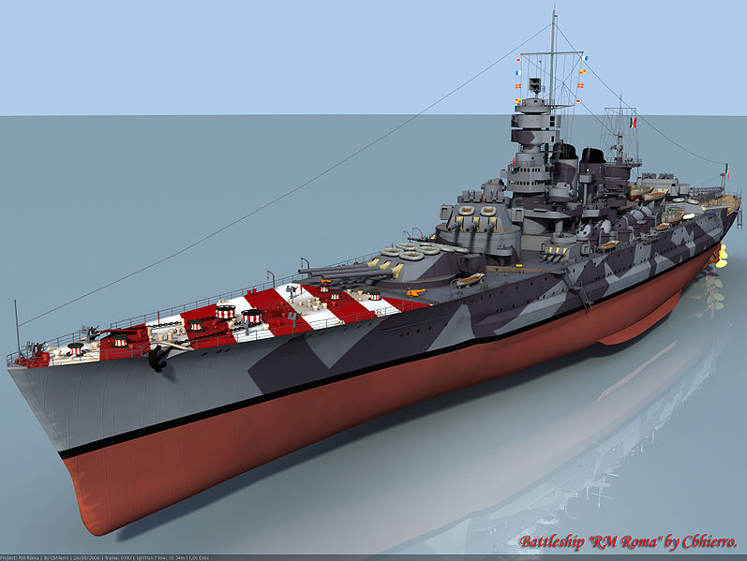

- Oživitev interesa za razvoj mornariških diverzantskih orožij i opreme

Zaradi italijanske agresije na Etiopijo (1935-1936) in skupnega italijansko-nemške vojaške podpore španskim desničarjem med špansko državljansko vojno (1936 -1939) se je fašistična Italija že 1935. leta znašla v povsem drugačnih in veliko težjih strateških razmerah od tistih, ki so bile aktualne na Jadranu med prvo svetovno vojno. Z Nemčijo in Japonsko še ni imela sklenjenega sporazuma o zavezništvu (»železni pakt« je sklenjen šele 1939. leta), kar je pomenilo, da je bila vojaško izolirana. Zaradi zamude pri gradnji italijanskih bojnih ladij in njihovega omejenega števila (ki je bilo povezano z določili Londonskega sporazuma iz 1932. leta) je bila italijanska flota skoraj 3-krat šibkejša od združene francosko-britanske sredozemske flote; ker je Italija zapostavila razvoj letalonosilk (zanašala se je na svoje letalske sile, ki so bazirale na kopnem in otokih), je italijanska flota ostala brez ustrezne letalske podpore, ki sta jo imeli Velika Britanija in Francija.

Dodatno grožnjo so predstavljale zelo ranljive italijanske pomorske oskrbovalne komunikacije, ki so Italijo povezovale z okupiranimi ozemlji Etiopije in Libije, ter z italijanskimi otoki v Egejskem morju (Rodos in druge otoke je Italija zasedla po porazu Turčije, v prvi svetovni vojni). Vodile so skozi Sueški kanal, Rdeče morje in sredozemski akvatorij, ki so ga nadzorovale britanske in francoske sile dislocirane v bazah zahodnega (Gibraltar), centralnega (Malta) in vzhodnega Sredozemlja (Aleksandrija in Ciper). Italijanskem političnem in vojaškem strateškem vodstvu je zato bilo povsem jasno, da bi Italija v primeru vojne s Francijo in Veliko Britanijo lahko računala na uspeh samo, če bi uspela že v samem začetku vojne z udarom po pomorskih bazah izločiti flotno glavnino obeh potencialnih sovražnikov. Če se ob tem upošteva, da Italija ni imela energentov in drugih surovin, ki so bile potrebne za vodenje dolgotrajne vojne, je razvidno, da so tako vojaški kot gospodarski dejavniki (italijanska industrija je tehnološko zaostajala za francosko in britansko) ustvarili ozračje v katerem se je v Italiji začelo pospešeno iskati »čudežna orožja« in novo doktrino (njihove uporabe), s katerimi bi se našlo izhod iz slepe ulice, v katero je Italijo potiskala Mussolinijeva megalomanska avanturistična agresivna politika.

V primerjavi s prvo svetovno vojno - v kateri je italijanski admiralštab bil zelo zadržan in skeptičen glede razvoja in uporabe »čudežnih orožij« - so 1935. leta opisane težavne zunanje-politične, vojaško-strateške in gospodarske razmere predstavljale tako pri italijanskih admiralih, kot pri nižjih mornariških častnikih plodno podlago za konceptualizacijo, razvoj in poskuse z novimi orožji, s katerimi naj bi se že v samem začetku vojne z napadom na nasprotnikovo floto v njenih bazah, izničilo premoč na morju obeh potencialnih sovražnikov. Raziskave so se vzporedno odvijale na treh glavnih smereh - na potapljaški, pomorski in letalski. Rezultate teh naporov bomo predstavili v tem prispevku, prav tako pa tudi njihove implikacije na bojevanje in vojskovanje na morju.

2.1 Jahalni torpedi - nasledniki Mignatte.

Mornariška poročnika-inženirja Teseo Tesei (slika 2) in Elios Toschi - ki sta službovala v pomorski bazi La Spezia - sta že 1935. leta pozorno preučila celotno dokumentacijo o bojnih delovanjih Grilla in Mignatte v prvi svetovni vojni (opisali smo jih podrobno v januarski številki RO). Prišla sta do sklepa, da se v novi vojni s sredstvi kot je bila Mignatta ne bo dalo doseči uspeh, saj so obema bojnima plavalcema med plovbo ves časa štrlele glave iz vode, za plovilom pa je ostajal sled mehurčkov. Z analizo dosežkov na področju potapljanja in potapljaške opreme sta ugotovila, da bodo za doseganje presenečenja v prihodnji vojni na morju najprimernejši bojni potapljači, in sicer zato, ker se premikajo brez šuma, imajo majhne silhuete in jih je pod vodo težko odkriti. Ker je okorna in težko nadzorljiva Mignatta imela vrsto slabih strani, sta se lotila konstrukcije novega sredstva. Ugotovila sta tudi, da so napredek na področju tehnike podvodnega plavanja (s plavutmi in dihanja s podvodnimi aparati s kisikom in z zaprtim krogom dihanja, pri katerih se na gladini morja ne pojavljajo izdajalski mehurčki izdihanega zraka), ter nove maske, potapljaške obleke in inštrumenti (hermetizirane ure, kompasi, globinomeri, idr) bojnim potapljačem omogočili večje zmogljivosti kot sta jih lahko v prvi svetovni vojni v Pulju (1918. leta) dosegla prva italijanska bojna plavalca - Paolucci in Rosetti. Tesei in Toschi sta se tako ob podpori svojih poveljstev že 1935. leta osredotočila na poboljšanje lastnosti Mignatte in protiladijskih diverzantskih min.
Slika 2: Mornariško-tehnični major-inženir Teseo Tesei (v potapljaški obleki) je v sodelovanju s kolego Eliosom Toschijem, uspel pod poveljstvom Angela Bellonija v rekordnem času konstruirati jahalni torpedo SLC in obenem konceptualizirati njegovo bojno uporabo
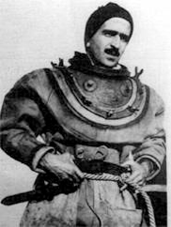

Kot produkt njihovega skupnega dela je nastal brezšumni jahalni torpedo, ki je dobil oznako SLC (ital. Siluro a Lenta Corsa - slika 3) ter vzdevek Maiale (kar pomeni »prašiček«). Njegova masa je znašala 2360 kg. V bistvu je šlo za to, da so se mehurčkom, ki so nastajali na repu Mignatte (imela je namreč takrat še pogon na stisnjeni zrak!), izognila tako, da sta v novi električni torpedo s kalibrom 533 mm in dolžino 6,7 m, vgradila močnejšo akumulatorsko baterijo (30 elementov je zagotavljalo napetost 60 voltov in jakost 150 amperov). Elektromotor je (z energijo akumulatorjev) poganjal 2 osi (bili sta teleskopski, druga v drugi); osi sta se vrteli v nasprotnih smereh, tako kot pogonska vijaka (ki sta bila nameščena drug za drugim). Z reostatom se je lahko izbralo eno od 4 hitrosti (3 za vožnjo naprej in 1 za vzvratno vožnjo). Prav tako sta na repu torpeda prekopirala letalska krmila za smer in višino, kar jim je v morju omogočilo tridimenzionalno manevriranje. Da ju med podvodno plovbo ne bi oviral upor vode, sta pred sprednji sedež pilota (sedela sta drug za drugim) vgradila hidrodinamični ščitnik. S spodnje strani torpeda sta spredaj, zadaj in v sredini vgradila električno črpalko in tanke za hitro in enostavno reguliranje vzgona ter »horizontiranje« jahalnega torpeda. Na sprednjem sedežu je sedel pilot-pomorski oficir, za njim je sedel - potapljač-podčastnik. Jahalni torpedo je lahko s hitrostjo 2,5 vozlov plul 10 milj in se potopil do globine 30 m. Tako velika globina je bila potrebna, ker sta na vajah ugotovila, da se je protitorpedne mreže (s katerimi so bile v lukah zavarovane nasprotnikove vojne ladje), najhitreje premagalo tako, da sta se izognila njihovem časovno zamudnem rezanju s tem, da sta se kar po morskem dnu splazila pod njimi. Da se pogonski vijaki ne bi v luki zapletli v mreže ali vrvi, je bil okoli njih nastavljen ščitnik (v obliki mrežaste košarice).

Slika 3: Jahalni torpedo SLC je imel 4 sekcije: prvo je tvorila mina (oznake 1-4), drugo nadzorna plošča s krmili (oznake 7-10, 12 in 13); tretjo akumulatorski oddelek (oznaka 20) in četrto pogonski motor s pogonskima vijakoma in listoma obeh krmil (11, 22-28);

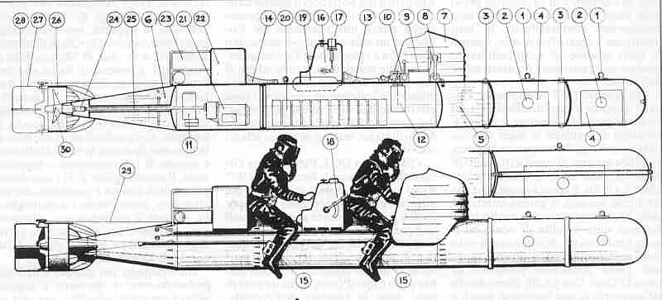
Pri konstruiranju sta posebno pozornost posvetila pilotovi nadzorni plošči (slika 11), na kateri so bili - podobno kot na letalu - fosforescirajoči kazalniki: napetosti akumulatorjev, kurza, hitrosti, vzdolžnega in prečnega nagiba, globine in tlaka v tankih za reguliranje vzgona. Poleg dihalnih aparatov (ki sta jih imela na hrbtu oba člana posadke), je bil za zadnjim sedežem rezervni dihalni aparat, prav tako so bile dodane posebne škarje za rezanje jeklenih kablov protitorpednih ovir ter jeklena vrv (s škripci) za namestitev podvodne mine pod trup ladje. Glavno orožje je (tako kot pri Mignatti) bila podvodna mina velike rušilne moči z maso 300 kg (njena plovnost se je uravnavala s posebnim ventilom); bila je sestavljena iz dveh modulov z maso 150 kg, ki sta se lahko uporabila skupaj ali pa ločeno - za napad na dva različna cilja. Pri oblikovanju jahalnega torpeda sta konstruktorja upoštevala, da se z orodjem v posebnem zaboju lahko hitro razstavi na sestavne dele in nato po potrebi hitro sestavi, ter da ima priključke za vkrcanje zraka pod visokim tlakom in za polnjenje akumulatorjev, orodja in dele za manjša popravila (tesnilke, lučke, vijake, matice, ipd) in za manipuliranje z dvigalom (oz. s sošico za čolne). Vsega je bilo med vojno izdelanih okoli 30 tovrstnih jahalnih torped.

Tik pred kapitulacijo Italije so bili izdelani trije novi zmogljivejši in zanesljivejši torpedi z oznako SSB (ital. Siluro di San Bartolomeo - slika 4); projektiral jih je mornariško-tehnični major, inženir Mario Masciulli. Ti torpedi so bili dolgi 7 m, premer jim je bil 760 mm in imeli so maso 2460 kg. Elektromotor je imel 2 KM, s čimer je bila zagotovljena največja hitrost 4 vozle. Novi torpedi niso bili uporabljeni v boju, ker je Italija pred tem kapitulirala. Naj dodamo, da so majhne avtonomije jahalnih torpedov narekovale, da so jih do sovražnikovih baz morali prepeljati vlačilci-vektorji z večjo avtonomijo, kar so bile druge vojne ladje. Kot najbolj primerne so se - zaradi tajnosti - pokazale podmornice, na katere so v ta namen pred poveljniškim mostom vgradili posebne hermetične hangarje za 3-4 SLC (slika 5). S podvodno plovbo podmornic-nosilcev torpedov do razdalje dosega jahalnih torpedov, se je zagotavljalo tajnost napada, kar je bil predpogoj za uspeh jahalnih torpedov pri napadih na oddaljene cilje v Aleksandriji, kot na cilje v Gibraltarju in Alžiru.

Slika 4: Jahalni torpedo poboljšane izvedbe je imel oznako SSB in samo en pogonski vijak; na repu torpeda so vidni vertikalno krmilo s katerim seje krmarilo po smeri in dvignjeni plohi horizontalnega krmila, s katerima se je krmarilo po globini; z obroča krmil je odstranjen ščitnik, ki je varoval vijak. Primerjava s torpedom SLC kaže, da sta na »debelejšem« SSB oba člana posadke zavarovana s pokrovom, ki je zmanjšal hidrodinamični upor in omogočil povečanje hitrosti plovbe;
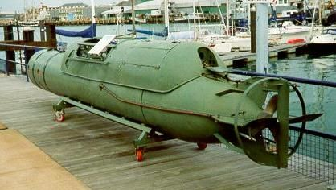

Slika 5: Italijanska dizel-električna podmornica Gondar (spodriv 856 ton) brez premčnega topa kalibra 100 mm, ki so ga morali odstraniti, da so dobili prostor za vgradnjo dveh hermetičnih cilindričnih hangarjev (za prevoz štirih jahalnih torpedov SLC); med plovbo podmornice so se diverzanti nahajali v njenem trupu. Podmornica je bila potopljena pred Aleksandrijo septembra 1940. leta, v trenutku, ko se je pripravljala za izkrcanje diverzantov (vsi člani posadke in diverzanti so postali angleški ujetniki)

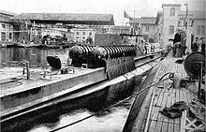

2.2 Samostojni vojni potapljači in mine - prilepke

Vzporedno z razvojem opisanega jahalnega torpeda z nastavljivim prenosnim eksplozivnim nabojem (ki je bilo namenjeno za uničevanje največjih bojnih ladij), so razvili tudi manjše protiladijske diverzantske mine za napade posameznih bojnih potapljačev (ital. uomini »gamma«) na manjše vojne in trgovske ladje ter zažigalna sredstva (plavajoče »kemične bombe« naj bi vžgale nafto in druga goriva, ki bi se razlila po morski gladini v primeru uspešnega minskega napada na tankerje in druge ladje). S hidrodinamično obliko min (v obliki diska ali valja) in z nastavitvijo na mine regulatorja ničelnega vzgona, se je zagotovilo, da je lahko posamezni bojni potapljač uspešno plaval tudi, kadar je imel na prsih pritrjene 2 mini in je pod vodo za seboj vlekel na kablu še 2 do 3 mine. Za namestitev min na občutljive dele ladje (osi ali krila propelerjev kot je na sliki 6, podvodno dno municijskih komor, ipd) so bili uporabljeni trije načini: pri mehaničnem načinu se je mino pritrdilo s kablom in škripci (slika 7), pri magnetnem se je mino prilepilo na ladijsko jekleno oplato z močnimi magneti, pri vakuumskem se je mina prisesalo na oplato (na principu podtlaka - z gumijastimi priseski). Zato so mine teh vrst imenovali mine-prilepke (slika 8).
Slika 6: Bojna skupina dveh italijanskih diverzantov med vajo nastavljanja mine na občutljivi stik ladijskega vijaka s pogonsko osjo.

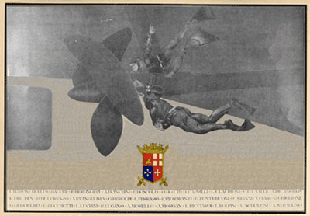

Za tempiranje vžiga mine se je uporabljalo urne mehanizme ali kemične vžigalnike; čas se je nastavilo tako, da se je v trenutku, ko naj bi prišlo do eksplozije, diverzant že nahajal na varni razdalji (praviloma je tempirni interval znašal 2 uri). Kadar se je napadalo ladje, ki so še vkrcavale tovor in so se pripravljale, da izplujejo čez nekaj dni, se je uporabljalo posebne vžigalnike. Imeli so vrtljive vijake; na števcu, ki je registriral število obratov, se jih je nastavilo tako, da eksplodirajo po določenem številu vrtljajev vijaka. Vijak je imel vzmet in se ni vrtel pod vplivom šibkega morskega toka v luki. Šele, če je ladja dosegla hitrost plovbe večjo od 5 vozlov, se je vijak začel vrteti, da bi - po nastavljenem številu vrtljajev (ali po nastavljeni razdalji) - aktiviral minski vžigalnik, ko je ladja že bila na odprtem morju. Tako se je zmanjšalo verjetnost, da se bo ladjo in njen tovor rešilo, obenem pa nasprotnik nikakor ni mogel zanesljivo vedeti vzrok za pravi vzrok izgube ladje, saj bi ladja lahko naletela na morsko mino, lahko bi jo torpedirala podmornica, lahko bi v njenem tovoru ali v skladiščih eksplodirala v luki nastavljena sabotažna mina, ipd. Na novejše mine se je dodatno nastavljalo varovalni vžigalnik, ki je mino aktiviral, če bi jo kdo poskušal odstraniti.

Slika 7: Diverzantsko mino valjaste oblike (levo) so diverzanti imenovali »bauletto«, kar pomeni kovček; imela je maso 4,5 kg in škripec (desno) s katerim jo je diverzant mehanično pritrdil na os (ali liste) ladijskega vijaka, na krmila ali pa na glavni ali bočni stabilizacijski ladijski gredelj; z dvema minama se je lahko potopilo tovorno ladjo z nosilnostjo do 10.000 ton.

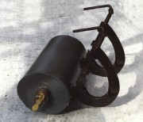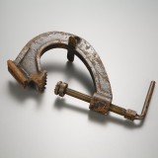

Slika 8: Mina-prilepka v obliki diska, z maso 4-5 kg in ničelnim vzgonom (ki se ga je nastavilo na mini s posebnim mehom) je s pasom pritrjena na sprednji strani manekenovega telesa. Pravi diverzant je lahko pod vodo plaval z dvema minama pritrjenima na prsih, za seboj pa je vlekel še dve mini; ker so mine lebdele v vodi, ni občutil njihove teže, moral je premagovati le vodni upor telesa in min, kar mu je zmanjševalo hitrost plavanja.

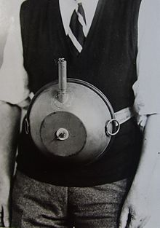

2.3 Miniaturne podmornice za delovanje v obalnem morju in lukah

Italijanski konstruktorji so ugotovili, da bodo vojaško-geografske razmere v primeru vojne s Francijo in Veliko Britanijo, povsem različne od tistih, ki so bile aktualne na Jadranu v prvi svetovni vojni. Če so na Jadranu lahko italijanski hitri rušilci in torpedni čolni lahko v eni sami zimski noči prepluli od italijanskih baz do avstrijskih baz in se nato vrnili nazaj na izhodišče, so britanske in francoske baze glavnih sil bile 7-9 dni plovbe oddaljene od italijanskega operacijskega temeljišča. Tako je npr. oddaljenost od italijanske pomorske baze Taranto do Gibraltarja znašala 1258 morskih milj, od Taranta do Alžira 853 milje, od Genove do Gibraltarja 844 milj, od Genove do Aleksandrije 1383 milj, ipd. Izjemo so predstavljale le bližja pomorska oporišča za lahke pomorske sile (na Malti, Kreti in drugih egejskih otokih). Velike razdalje na katerih so se nahajale glavne pomorske baze potencialnih sovražnikov in dejstvo, da se je moralo pričakovati, da bodo morski prostor nadzorovala nasprotnikova izvidniška letala, so opredelili, da se je moralo poiskati originalna sredstva in načine tajnega približanja oddaljenim objektom napada.

Podmorniški konstruktorji so poskušali doseči možnost manevriranja podmornic v plitkih lukah in prav tako tajnost podmornic, z zmanjšanjem njihovih dimenzij. Konstruirali so miniaturne t.i. obalne podmornice (z oznako C - ital. costiera). Imele so preprost periskop za odkrivanje ciljev, poveljniški most je pa imel višino samo 0,85 m. Oborožene so bile sprva z 2 torpedi v zunanjih torpedometih, pozneje pa so jih prilagodili tudi za prevoz bojnih potapljačev-diverzantov, njihove potapljaške opreme in manjših min. Te majhne in težko opazne podmornice naj bi do oddaljenih rajonov odvlekli vlačilci - površinske ladje ali večje podmornice. Imele so brezšumne pogonske sisteme, majhne silhuete in majhen ugrez, ki jim je omogočal uspešno manevriranje tudi v obalnih plitvinah in v lukah. Na vajah se je pokazalo, da so imele slabo stabilnost pri večjih valovih in močnem vetru, prav tako pa tudi omejene zaloge goriva, hrane, vode, kar jim je skrajševalo bivanje na morju. Posadke so se pritoževale predvsem na to, da so jih podmornice izčrpavale, ker so bile nestabilne, saj so divje poskakovale na valovih in jim oteževale izvajanje osnovnih nalog.
Kot plod italijanskih konstruktorskih naporov so do 1943. leta nastale obalne podmornice petih podvrst, in sicer s kodnimi oznakami C.A.-1, C.A.-2, C.A.-3/C.A.-4 in pozneje C.B. Do 1939. leta je podjetje Caproni zgradilo samo dve poskusni podvrsti (od vsake podvrste je zgrajena samo po ena prototipna podmornica); imeli sta podobne dimenzije: podvodni spodriv je znašal 16,4 ton oz. 14 ton, bile so dolge 10 m, široke 1,96 m in imele ugrez 1,6 m. Pri C.A.-1 (ki je bila oborožena z 2 torpedoma kalibra 450 mm) so vgradili dizel-motor (60 KM) in elektromotor (25 KM). S prvim motorjem je imela pri hitrosti 4 vozlov razdaljo površinske plovbe 700 milj, z elektromotorjem in akumulatorsko baterijo pa z »malošumno« hitrostjo 3 vozlov podvodno plovbo 57 milj. Posadko prve podmornice sta tvorila 2 člana, druge pa 3. Pri podvrsti C.A.-2 so odstranili dizel-motor in pustili samo elektromotor, zato da so lahko povečali akumulatorsko baterijo; z dodanimi akumulatorji so povečali največjo podvodno hitrost na 6 vozlov; s hitrostjo 2 vozlov je podmornica lahko plula 70 milj. Novo je bilo to, da je bil njen tretji član posadke - bojni potapljač; v tem primeru je namesto torpedov bilo v podmornico vkrcanih 8 diverzantskih protiladijskih min (vsaka je imela 100 kg). Poskusna posadka se je pritoževala na to, da so na vajah mine (zato, ker so bile nameščene pod trupom podmornice) zelo oteževale pravilno odložitev pod ciljno ladjo. Naj dodamo, da ti dve podmornici nista bili nikoli uvrščeni v enote, uporabljali so jih samo za poskuse.
Tretja izboljšana podvrsta C.A.-3/C.A.-4 (v floto sta obe uvrščeni šele zadnje leto vojne, januarja 1943. leta) se je od predhodnice C.A.-2 razlikovala po tem, da je bila namenjena samo za napad na večje cilje v lukah ali na doke v ladjedelnicah; zato je nosila le diverzantske protiladijske mine. Posadko sta tvorila 2 podmorničarja, tretji je bil bojni potapljač. Elektromotor je imel moč 21 KW. S hitrostjo 2 vozlov so lahko pod vodo preplule 70 milj. Prav tako so lahko nosile 8 min po 100 kg in do 20 majhnih »kemičnih (plavajočih) bomb« za sprožanje požarov razlite nafte. Mine so bile nameščene nad balastnimi cisternami, tako da se jih je lahko hitro in enostavno odložilo pod trup ciljne ladje. Do pomladi 1943. leta sta bili zgrajeni dve podmornice te podvrste in nato sta bili prepeljani po kopnem do italijanske podmorniške baze BETASOM, v Bordeauxu. Načrtovano je bilo, da jih do ustja ameriške reke Hudson (od koder naj bi podmornice napadle cilje v New Yorku) - odpelje italijanska oceanska dizel-električna podmornica Leonardo da Vinci (slika 9); v ta namen so na njeno palubo vgradili posebne podstavke za transport obalne podmornice podvrste C.A.-3. Ker pa je podmornica da Vinci bila maja 1943. leta uničena, ta strateška diverzantska čezoceanska operacija ni bila izpeljana.

Slika 9: Italijanska oceanska podmornica Leonardo da Vinci (podvodni spodriv: 1489 ton) je je delovala v Sredozemskem morju, na Atlantskem oceanu in v Indijskem oceanu; po potopljeni tonaži (120.000 ton tovornih ladij) je bila najuspešnejša italijanska podmornica v II. svetovni vojni;
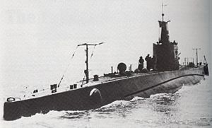

Ker se je na vajah z navedenimi poskusnimi prototipi obalne podvrste C.A. pokazalo, da imajo za samostojne napade na nasprotnikove oddaljene baze premajhno avtonomijo, je bila že 1941. leta konstruirana podvrsta C.B.. Imela je trikrat večji spodriv od prejšnjih obalnih podmornic (pod vodo je znašal 45 ton, na površini morja 35,4 tone). Naročenih jih je bilo 72 podmornic, izdelanih pa je bilo le 22 podmornic (od tega so do konca vojne, posadke v ladjedelnici v operativno rabo prevzele le 12 podmornic); bile so dolge 14,99 m, široke 3 m, ugrez so imele 2,1 m. Pogonski sistem sta tvorila dizel-motor-generator (za plovbo na površini morja in za polnjenje akumulatorskih baterij) z močjo 90 KM in elektromotor z močjo 100 KM. Z dizel-motorjem je pri hitrosti 5 vozlov razdalja površinske plovbe znašala 1400 milj, s podvodno hitrostjo 3 vozlov pa 50 milj. Podmornica je imela posadko 4 članov in je lahko bila oborožena z 2 zunanjima nehermetičnima cevnima torpedometoma za torpeda kalibra 450 mm (ali pa je zunaj trupa imela obešeni 2 veliki mini). Divizion teh podmornic je bil po kopnem in po rekah prepeljan na Črno morje, kjer so patruljirale do kapitulacije Italije. Te podmornice so že lahko ostale na morju do 10 dni. Nobena podvrsta opisanih italijanskih žepnih podmornic ni bila med vojno uporabljena v Sredozemskem morju za prevoz bojnih potapljačev do objektov napada. Po kapitulaciji Italije so bile razdeljene med nemško, sovjetsko in romunsko mornarico, eno pa je v Pulju - po kapitulaciji Nemčije 1945. leta - prevzela tudi jugoslovanska mornarica (njen poveljnik je bil baje nekaj časa Slovenec Ručigaj, sedaj se podmornica nahaja v Tehničnem muzeju, v Zagrebu - slika 10).

Slika 10: »Žepna podmornica« CB na muzejskem podstavku; zgoraj je viden izvlečen periskop. Na bokih, je nad balastnimi tanki - pod robom palube - imela dva zunanja cevasta torpedometa za torpeda kalibra 450 mm;

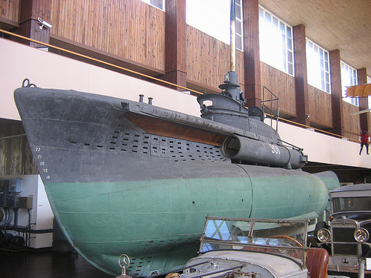

Slika 11: Nadzorna plošča pilota jahalnega torpeda ( v sredini je krmilni mehanizem, na vertikalni plošči so fosforescentni kazalniki kurza, globine, hitrosti, stanja akumulatorske baterije, nagiba, idr).

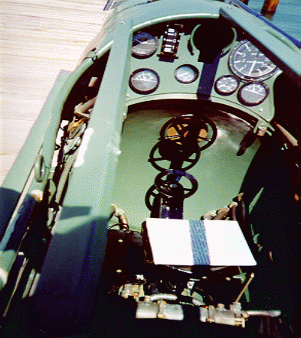

2.4 Eksplozivni čolni

Izhajajoč iz pozitivnih izkušenj, ki so bile v prvi svetovni vojni pridobljene z uporabo italijanskih torpednih čolnov in slabih izkušenj z Grillom (ki je bil neka vrsta hibrida med čolnom in tankom, ker je imel gosenice, da je lahko premagal plavajoče ovire), so se konstruiranja novih bojnih površinskih sredstev za pomorske diverzije lotili tudi v italijanskem vojaške letalstvu. Letalski general Amedeo d'Aosta je izhajal iz tega, da novi italijanski hidroavioni z velikim akcijskim radijem in nosilnostjo omogočajo hiter zračni prevoz majhnih eksplozivnih čolnov (ital. barchini esplosivi aviotrasportati) do pristopov k nasprotnikovim pomorskim bazam. Pričakoval je, da bi takšni hitri nočni prodori majhnih in hitrih čolnov - ki bi jih z močnejšim hrupom motorjev in bomb zvočno maskirali bombniki (kateri bi »napadali« cilje na obali) - lahko dosegli presenečenje.

Po tej zamisli naj bi se majhni hitri gliserji ponoči - z oddaljene točke na kateri bi jih v morje odložili hidroavioni - po tihem približali nasprotnikovi bazi, nato pa - ko bi njihove posadke prepoznale usidrane ali privezane vojne ladje - z največjo hitrostjo usmerili na najbolj vredne cilje. Ovire bi premagali tako, da bi se z največjo hitrostjo zaleteli na njih, potem pa bi tik pred oviro dvignili izvenkrmne motorje z vijaki iz morja, preskočili ovire in vnovič spustili motorje in vijake v morje. V praksi se je pokazalo, da se to privlačno idejo - zaradi debelih debel v plavajočih luških barikadnih ovirah - ni dalo doseči. Zato se je računalo na to, da bi se del čolnov namerno zaletel v barikado, kjer bi eksplodiral in tako naredil »luknjo« oz. odprtino za prodor glavne udarne skupine do ciljev.

Krmarji čolnov bi se nato - po povelju vodje napada - usmerili na svoje cilje, nato pa na razdalji 100-200 m od ciljev, povišali hitrost, blokirali krmila in s posebnim splavom skočili v morje. Splav je bil narejen tako, da je krmarju omogočal, da ostane na gladini morja in se tako izogne posledicam udara močne podvodne eksplozije, ki je temu sledila. Čoln je namreč bil izdelan tako, da je imel dve eksplozivni polnitvi in dva vžigalnika. Prvi mehanični stični vžigalnik je bil vgrajen v robnici čolna in se je aktiviral od udarcu čolna v cilj; aktiviral je smodniško polnitev na dnu čolna, ki je raztrgala dno čolna. Skozi nastalo luknjo je v morje zdrsela glavna polnitev (200-300 kg močnega razstreliva - tritolitala) in se začela potapljati. Ko je polnitev dosegla globino ugreza ciljne ladje, se je na vnaprej nastavljeni globini aktiviral njen hidrostatični vžigalnik; močna podvodna eksplozija bi nato raztrgala ladijsko oplato ciljne ladje in povzročila hiter prodor v ladjo velike količine vode, kar bi jo prevrnilo. Čeprav ideja zračnega prenosa eksplozivnih čolnov do nasprotnikovih baz ni bila nikoli realizirana, je na podlagi tega vojna mornarica razvila več podvrst majhnih eksplozivnih gliserjev (slika 12), ki so jih do nasprotnikovih baz lahko odvlekle druge vojne ladje, torpedni čolni ali podmornice. Izhajalo se iz bogatih znanj in izkušenj pridobljenih pri gradnji in uporabi turističnih in športnih gliserjev.

Slika 12: Na robnici (sprednjem zgornjem robu) miniaturnega eksplozivnega čolna-gliserja (dolg je bil 5,2 m, širok 1,9 m in je lahko plul po mirnem morju s hitrostjo 32 vozlov do 5 ur) je viden cevast profil vžigalnika; ob udaru cevi v cilj se je sprožila vzmet vžigalnika sekundarnega naboja, ki je raztrgal dno čolna. Potem je primarna glavna polnitev razstreliva (300 kg tritolitala) potonila do nastavljene globine eksplozije, kjer jo je aktiviral tempirni hidrostatični vžigalnik

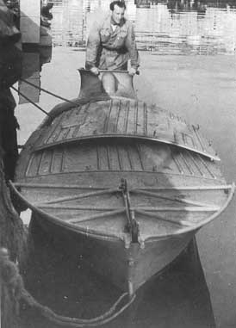

Med vojno je bilo za potrebe vojne mornarice izdelanih okoli 100 eksplozivnih čolnov različnih podvrst. Poleg omenjenih zračno-prevoznih čolnov, med njih spadajo jurišni čolni M.A. (ital. Motoscafo d'Assalto), poboljšani turistični čolni M.T.M. (ital. Motoscafo Turismo Migliorato), pomanjšani poboljšani turistični čolni M.T.R. (ital. Motoscafo Turismo Miglioratto Ridotto) in modificirani poboljšani turisti čolni M.T.R.M. (ital. Motoscafo Turismo Miglioratto Modificato). Ker so eksplozivni čolni imeli majhno avtonomijo so jih do objekta napada morale pripeljati večje vojne ladje. Da bi se zavarovali od tega, da jih podnevi na palubah teh ladij odkrijejo nasprotnikova izvidniška letala, so za maskiranje prevoza uporabljali noč in včasih tudi ribiške ladje ter jih prekrili z mrežami (ali šotori). S pojavom angleških radarjev, ki so eksplozivne čolne podnevi in ponoči enako uspešno odkrivali, so se že v drugem letu vojne bistveno zmanjšale priložnosti, da se z njimi doseže presenečenje. Zato so bili opravljeni poskusi z majhnimi čolni MTR-3; do ciljev naj bi jih prepeljale dizel-električne podmornice, ki so imele v ta namen na palubi posebne hermetične kontejnerje. Poskusi so bili neuspešni.

- Namesto sklepa

Italijanska vojna mornarica ni poskušala 1940. leta v začetnem obdobju druge svetovne vojne s svojimi »čudežnimi orožji« doseči strateško presenečenje podobno tistemu, ki so ga dosegli Japonci decembra 1941. leta s preventivnim udarom (z letalskimi torpedi prilagojenimi za delovanje v plitvih luških vodah)ob zračnem napadu na ameriško floto, v njeni glavni tihooceanski bazi - Pearl Harbor. Ker je Italija prva napovedala vojno Veliki Britaniji in Franciji in je sama izbrala datum začetka vojnih operacij, bi bilo za pričakovati, da bo italijanski admiralštab to izrabil, da z jurišnimi skupinami X. flotilje M.A.S. izpelje prvi udar po francoski in (ali) britanski floti. Namesto odločnega preventivnega osredotočenega udara s kombinacijo novih diverzantskih orožij in opreme (na zavezniške bojne ladje in letalonosilke v njihovih glavnih pomorskih bazah), so se italijanske glavne pomorske sile v prvem letu vojne pasivno omejile na obrambne naloge, ideja tvorcev novega orožja o preventivnem bliskovitem udaru po nasprotnikovi floti v njenih bazah, pa je na poti od poveljstva X. flotilje M.A.S. do admiralštaba (Supermarina) nekako razvodenela.

Prva udarna skupina X. flotilje M.A.S. je bila z zamudo uporabljena šele dobra 2 meseca po vojni napovedi Veliki Britaniji in Franciji, ostale štiri skupine so bile uporabljene še pozneje. V prvem letu vojne na morju je bilo z njimi izpeljanih vsega pet akcij. Edini uspeh so v prvem letu vojne na morju dosegli maja 1941. leta samo eksplozivni čolni, ki so na otoku Kreti potopili britansko križarko York. Od štirih napadov podmornic-matic oboroženih z jahalnimi torpedi, ni bil v prvem letu vojne na morju uspešen niti en napad. Podmornica-matica Iride, ki je nosila 4 jahalna torpeda (ki so imela nalogo, da napadejo glavnino britanske flote v Aleksandriji), je bila 22. avgusta 1940. leta uničena v bližini Tobruka, njena posadka pa zajeta. Podobno se je zgodilo mesec dni pozneje s podmornico Gondar, prav tako pred Aleksandrijo. Septembra in oktobra istega leta je podmornica-matica Scire dvakrat poskušala z jahalnimi torpedi napasti cilje v Gibraltarju; pri tem sicer ni bila uničena, a tudi njene skupine bojnih potapljačev niso uspele napasti cilje.

S tem se je že v prvem letu vojne kompromitiralo tajnost italijanskih novih orožij in dalo nasprotnikom čas, da pripravijo obrambne protiukrepe. Nasprotnikom je tako bilo omogočeno, da so pravočasno odkrili novo podvodno grožnjo in da so tudi v svojih dotlej varnih pomorskih bazah začeli pospešeno uporabljati kompleksne obrambne protiukrepe. Med njimi so bili: (1) povečanje površine patruljiranja pred glavnimi sredozemskimi flotnimi bazami (Aleksandrija, Gibraltar); (2) miniranje dostopov do teh baz; (3) strog radarski, vizualni in hidroakustični nadzor nad luškimi barikadnimi, protitorpednimi in protipodmorniškimi ovirami; (4) sistematična uporaba globinskih bomb (ki so bile odmetane v morje v nepravilnih časovnih intervalih), in ne nazadnje (5) v sami bazi – na večjih vojnih ladjah vzvratna rotacija ladijskih vijakov (z minimalnim številom obratov). S tem je nastajal morski tok, ki je počasnim bojnim potapljačem - tudi, če bi morda do ladje prodrli - pod koritom ladje ogrožal življenje, ter preprečeval manever in namestitev diverzantskih min (na ali pod ladijski trup).

Vzroki, da z italijanskim »čudežnim orožjem« sprva niso bili doseženi želeni strateški rezultati, nikakor niso bili pomanjkanje hrabrosti ali (in) izurjenosti pripadnikov X. flotilje jurišnih sredstev. Odgovornost za to ima predvsem admiralštab, ki ob napovedi vojne ni takoj že prvi dan vojne uporabil nova orožja in opremo za usklajeni dekoncentrični udar po britanskih in francoskih bojnih ladjah - v Gibraltarju, v Aleksandriji in v Toulonu. Temu se morajo pridružiti tudi italijanski kronični tehnični problemi z nezanesljivimi podvodnim orožjem in opremo. Problemi z žepnimi podmornicami so bili tako resni, da je njihov razvoj zamujal toliko, da do konca vojne sploh niso bile uporabljene za napadne naloge. Težave na strateški ravni so bile tudi v tem, da italijanska obveščevalna služba ni mogla v naprej vedeti ali bodo nasprotnikove glavne ladje še vedno v svojih bazah, ko bodo do teh baz prodrli diverzanti (podmornice, ki so prevažale diverzante so namreč morale prepluti večji del poti pod vodo, kar je manever bližanja ciljem razvleklo na ves teden). Za tako dolg časovni interval se tudi ni moglo vedno vnaprej točno napovedati vremenske razmere, ki so močno vplivale na možnost odkrivanja ciljev in plovbo tako majhnih sredstev kot so bili eksplozivni čolni in jahalna torpeda. Med časovno potratnim manevrom približevanja objektom napada je lahko tudi prišlo do tehničnih okvar na občutljivih miniaturnih diverzantskih orožjih ali pa so nasprotnikove ladje med tem izplule. Naštete težave so prispevale k temu, da so bojni potapljači imeli največjo verjetnost uspeha pravzaprav le takrat, kadar so cilje napadali »po partizansko« - iz svojih tajnih baz v nevtralnih državah, kot je to bilo v Španiji in v Turčiji. Naj dodamo tudi to - da kadar so bile posadke jahalnih torpedov pri vrivanju v sovražne baze odvisne od drugih italijanskih sil (ki so imele nalogo, da jih varno, pravočasno in točno prepeljejo do nasprotnikovih baz) - da je takrat verjetnost njihovega uspeha bila le 30%.

Kljub vsem naštetim težavam so se italijanski bojni potapljači in nova diverzantska orožja s katerimi je bila opremljena X. flotilja M.A.S., v praksi pokazali kot učinkoviti, saj so bili med celotnim potekom druge svetovne vojne - poleg nemškega letalstva in podmornic - edina ofenzivna sila, ki je zaveznikom povzročala preglavice, tako v zahodnem kot v vzhodnem in srednjem delu Sredozemlja. S prvimi uspešnimi udari jahalnih torpedov X. flotilje M.A.S. so bile šele septembra 1941. leta najprej v Gibraltarju uničene tri tovorne ladje, za tem opozorilnim signalom pa so decembra istega leta v Aleksandriji bile v luki potopljene in za dalj časa izločene iz vojne - britanske bojne ladje Queen Elisabeth II in Valiant, rušilec Jarvis in tanker. Ker italijanske glavne flotne sile niso uspešnega diverzantskega udara po ciljih v Aleksandriji izrabile s svojo flotno glavnino za strateško eksploatacijo tega največjega dosežka X. flotilje M.A.S., je uspeh italijanskih pomorskih diverzantov bil le taktičen, za strategijo vodenja vojne na morju pa je ostal neizkoriščeni »strateški mrtvi kapital«. Naj temu dodamo tudi to, da je italijanska X. flotilja M.A.S. med drugo svetovno vojno v Sredozemskem morju, poleg naštetih bojnih ladij in križarke York, potopila in težko poškodovala okoli 200.000 ton zavezniškega tovornega ladjevja. Vsi ti italijanski dosežki so spodbudili vodstva bojnih flot in vojnih mornaric vojskujočih držav, da so - z oporo na zaplenjena italijanska orožja in analize njihove uporabe - že tekom druge svetovne vojne pospešeno formirale in tudi bolj ali manj uspešno uporabile podobne pomorsko-diverzantske enote in lastna pomorsko-diverzantska orožja in opremo.

Italijansko vrhovno poveljstvo je že 1939. leta, ko še Italija ni napovedala vojne Franciji in Veliki Britaniji, formiralo I. flotiljo M.A.S. (ital. Prima Flottiglia Mezzi d'Assalto), kar bi v slovenskem jeziku pomenilo Prva flotilja jurišnih sredstev. Po vstopu Italije v vojno je admiralštab enoto preimenoval v X. flotiljo jurišnih sredstev (Decima Flottiglia Mezzi d'Assalto); to ime je enota obdržala vse do konca druge svetovne vojne. Namenjena je bila za napade na glavne flotne sile nasprotnikov v njihovih pomorskih bazah, a so jo pozneje uporabljali v glavnem za napade na slabše branjene tovorne ladje. Pripadniki te enote so med vojno sprejeli največ najvišjih odlikovanj v italijanski vojski (29 zlatih, 104 srebrnih in 33 bronastih medalj za vojaške vrline) http://www.comandosupremo.com/Decima.html#prof);
Oborožitvena tekma na morju med Veliko Britanijo in Nemčijo je v veliki meri prispevala k izbruhu prve svetovne vojne. O tem obstaja več obsežnih študij, med katerimi je najnovejšo napisal Scott Keefer (Reassesing the Anglo-German Naval Race - University of Trento - Italy - Working Paper No 3 - 2006 (http://www.unitn.it/files/download/9722/wpkeefer.pdf );
http://en.wikipedia.org/wiki/Washington_Naval_Treaty
http://pwencycl.kgbudge.com/N/a/Naval_Disarmament_Treaties.htm
http://www.brighthubengineering.com/marine-history/109342-the-washington-naval-treaty-arms-limitations-in-the-pre-nuclear-age/
http://en.wikipedia.org/wiki/Saar_%28League_of_Nations%29
Velika Britanija in Francija sta imeli 10 bojnih ladij in letalonosilko, Italija pa samo 4 bojne ladje. V številu težkih in lahkih križark je bilo razmerje sil izenačeno. Italija je imela številčno prednost le na področju lahkih pomorskih sil oz. rušilcev in podmornic (Glavštab voenno-morskogo flota: Istorija voenno-morskogo iskusstva - Voennizdat - Moskva - 1969 - str. 194);
http://wunderwafe.ru/HistoryBook/Saboteur/02.htm
Razvoj je podrobno opisan v študiji Kempa Paula o žepnih podmornicah v drugi svetovni vojni (na naslovu http://panereh.com/History/HOMS.pdf);
http://www.hnsa.org/ships/maiale.htm,
http://www.wrecksite.eu/wreck.aspx?142210 ;
http://www.luigiferraro.it/it/eroe;
V tej francoski luki je bazirala taktična skupina italijanskih oceanskih podmornic, ki je skupaj z nemškimi podmornicami napadala zavezniški pomorski promet na Atlantskem in Indijskem oceanu.
http://history.stackexchange.com/questions/2319/in-ww2-which-midget-submarine-program-was-the-most-successful
http://en.wikipedia.org/wiki/CB-class_midget_submarine
http://alerozin.narod.ru/SIS.htm;
V. V. Dmitrijev, Ju.P. Dorofejev, K. G. Suvorov: Podvodnye »moskity« - Voennizdat - Moskva - 1969 - str. 84;
http://divingworld.ru/forum/index.php?showtopic=337;

